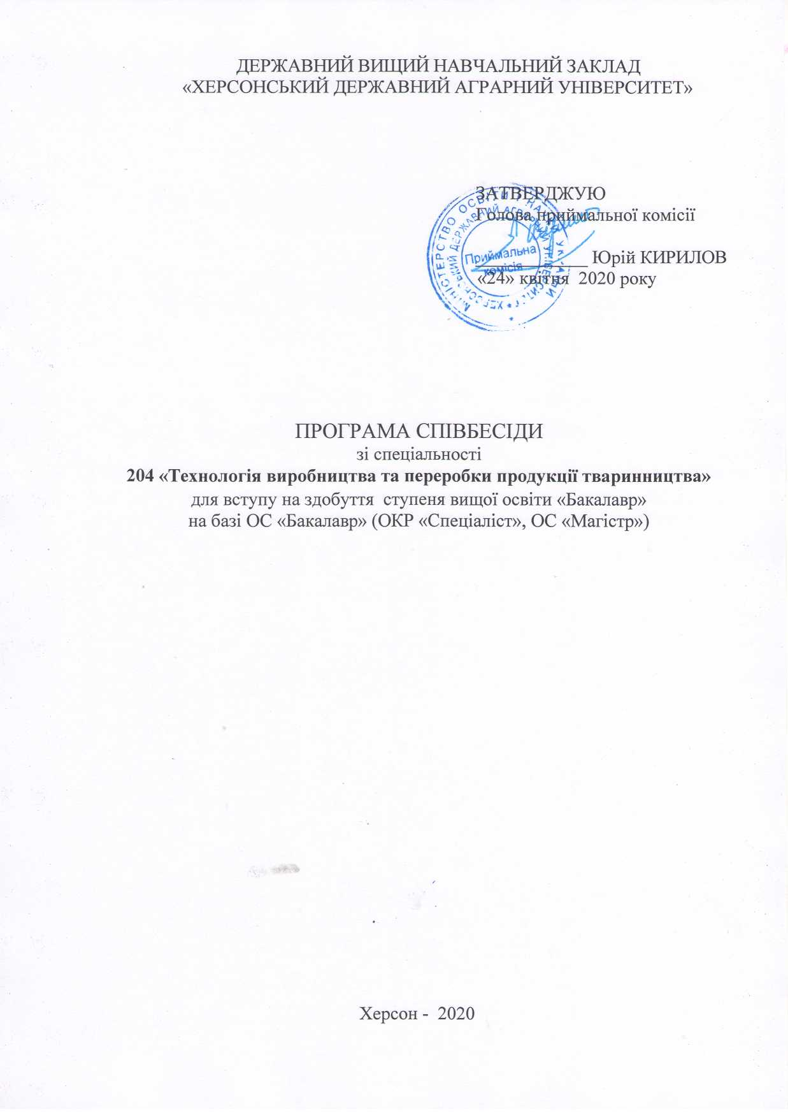

ПЕРЕДМОВА

Співбесіда – форма вступного випробування, яка передбачає оцінювання підготовленості (оцінювання знань, умінь та навичок вступника з конкурсного предмета) і вмотивованості вступника, за результатами якої приймається рішення щодо надання вступнику рекомендації до зарахування.
Співбесіда для вступників на освітньо-професійну програму підготовки фахівців освітнього ступеня «Бакалавр» на базі ОС «Бакалавр» (ОКР «Спеціаліст», ОС «Магістр») за спеціальністю 204 «Технологія виробництва і переробки продукції тваринництва» проводяться шляхом тестового контролю знань.
Тестові завдання підготовлені на базі нормативних навчальних дисциплін, згідно освітньо-професійної програми «Технологія виробництва і переробки продукції тваринництва»:
- годівля с.-г. тварин;
- розведення с.-г. тварин;
- гігієна тварин;
- технологія виробництва молока і яловичини;
- технологія виробництва продукції свинарства;
- технологія виробництва продукції вівчарства;
- технологія виробництва продукції птахівництва;
- технологія виробництва продукції кролівництва;
- технологія виробництва продукції бджільництва.
Тестове завдання для вступу складається з 30 запитань із комплексу фахових дисциплін. За характером формування відповідей використовуються завдання закритої та відкритої форми, представлені запитаннями, які потребують обрання однієї або кількох відповідей із запропонованого набору варіантів, вибору відповідності або їхньої послідовності. Відкритими є запитання, в яких необхідно коротко відповісти на поставлення питання (одним словом чи словосполученням).

ПОРЯДОК ПРОВЕДЕННЯ СПІВБЕСІДИ

1. Під час проведення вступних іспитів не допускається користування електронними приладами, підручниками, навчальними посібниками та іншими матеріалами, якщо це не передбачено рішенням Приймальної комісії
2. Під час співбесіди використовується шарикова ручка синього кольору
3. Оцінювання знань проводиться за результатами відповідей відповідно до визначених критеріїв.

ІІ. ПЕРЕЛІК ТЕМ З НАВЧАЛЬНИХ ДИСЦИПЛІН, ЩО ВИНОСЯТЬСЯ НА СПІВБЕСІДУ

ПРОГРАМА НАВЧАЛЬНОЇ ДИСЦИПЛІНИ «ГОДІВЛЯ С.-Г. ТВАРИН»
Класифікація кормів. Зелені корми. Грубі корми. Силос і сінаж. Коренебульбоплоди. Концентровані корми. Харчові відходи. Корми тваринного походження. Вітамінні препарати та мінеральні добавки.
Годівля великої рогатої худоби, свиней, овець,коней, сільськогосподарської птиці.

СПИСОК РЕКОМЕНДОВАНОЇ ЛІТЕРАТУРИ:
Ібатулін І.І. Годівля сільськогосподарських тварин [Текст] / І.І.Ібатулін. - Вінниця: Нова книга, 2007. - 612 с.

ПРОГРАМА НАВЧАЛЬНОЇ ДИСЦИПЛІНИ
«РОЗВЕДЕННЯ С.-Г. ТВАРИН»
Методи розведення с.-г. тварин. Розведення за лініями і родинами. Особливості відбору і добору тварин. Генетична сутність схрещування порід та видів тварин.
СПИСОК РЕКОМЕНДОВАНОЇ ЛІТЕРАТУРИ:
Розведення сільськогосподарських тварин [Текст] / М.З.Басовський та ін. - Б. Церква.- БДАУ, 2001. - 400 с.

ПРОГРАМА НАВЧАЛЬНОЇ ДИСЦИПЛІНИ «ГІГІЄНА ТВАРИН»
Зоогігієнічні вимоги до тваринницьких приміщень. Санітарно-гігієнічні вимоги до годівлі та утримання тварин і одержання продукції. Хвороби тварин і птиці. Профілактика захворювань тварин і птиці.

СПИСОК РЕКОМЕНДОВАНОЇ ЛІТЕРАТУРИ:
1. Демчук М. В. Гігієна тварин [Текст] / М.В.Демчук - Харків: Еспада, 2006. - 516 с.

ПРОГРАМА НАВЧАЛЬНОЇ ДИСЦИПЛІНИ
«ТЕХНОЛОГІЯ ВИРОБНИЦТВА МОЛОКА І ЯЛОВИЧИНИ»
Біологічні та господарські особливості великої рогатої худоби. Напрями розвитку скотарства. Способи і системи утримання великої рогатої худоби. Технологія виробництва молока. Санітарно-гігієнічні вимоги для одержання високоякісного молока. Первинна обробка молока на фермі. Контроль за якістю молока. Технологія виробництва яловичини.

СПИСОК РЕКОМЕНДОВАНОЇ ЛІТЕРАТУРИ:
1. Рубан Ю.Д. Скотарство і технологія виробництва молока та яловичини [Текст] / Ю.Д.Рубан - Харків: Еспада, 2005. – 572 с.
2. Скотарство і технологія виробництва молока та яловичини [Текст] /В.І.Костенко, Й.З.Сірацький, М.І.Шевченко та ін. – К.: Урожай, 1995. – 472 с.
ПРОГРАМА НАВЧАЛЬНОЇ ДИСЦИПЛІНИ
«ТЕХНОЛОГІЯ ВИРОБНИЦТВА ПРОДУКЦІЇ СВИНАРСТВА»
Біологічні та господарські особливості свиней. Породи свиней. Утримання свиней. Технологія вирощування молодняка. Технологія відгодівлі свиней. Зоотехнічний облік у свинарстві.

СПИСОК РЕКОМЕНДОВАНОЇ ЛІТЕРАТУРИ:
1. Свинарство і технологія виробництва свинини [Текст] /В.І.Герасимов, Л.М.Цицюрський, Д.І. Барановський та ін. - Харків: Еспада, 2003. - 448 с.
2. Герасимов В.Г. Свинарство України [Текст] /В.Г. Герасимов, В.М.Нагаєвич, Д.І.Барановський - Харків: 2008. - 480 с.

ПРОГРАМА НАВЧАЛЬНОЇ ДИСЦИПЛІНИ
«ТЕХНОЛОГІЯ ВИРОБНИЦТВА ПРОДУКЦІЇ ВІВЧАРСТВА»
Біологічні та господарські особливості овець. Породи овець. Основні напрями продуктивності овець. Системи утримання овець. Технологія годівлі і напування овець. Технологія відтворення стада і вирощування молодняка. Технологія стриження овець. Зоотехнічний облік у вівчарстві.

СПИСОК РЕКОМЕНДОВАНОЇ ЛІТЕРАТУРИ:
1. ІІІтомпель М.В. Технологія виробництва продукції вівчарства [Текст] / М.В.ІІІтомпель, Б.О.Вовченко - К.: Вища освіта, 2005. - 340 с.
2. Сухарльов В.О. Вівчарство [Текст] / В.О.Сухарльов, О.П.Дерев'янко .- Харків: Еспада, 2003.- 249с.

ПРОГРАМА НАВЧАЛЬНОЇ ДИСЦИПЛІНИ
«ТЕХНОЛОГІЯ ВИРОБНИЦТВА ПРОДУКЦІЇ ПТАХІВНИЦТВА»
Біологічні та господарські особливості сільськогосподарської птиці. Породи і кроси сільськогосподарської птиці. Системи утримання сільськогосподарської птиці. Технологія годівлі птиці. Технологія вирощування ремонтного молодняку. Яєчна та м'ясна продуктивність сільськогосподарської птиці. Зоотехнічний облік у птахівництві.

СПИСОК РЕКОМЕНДОВАНОЇ ЛІТЕРАТУРИ:
1. Технологія виробництва продукції птахівництва [Текст] / В.П.Бородай, М.І.Сахацький, А.І.Ветрійчук, В.В.Мельник - Вінниця: Нова Книга, 2006. – 358 с.
2. Птахівництво і технологія виробництва яєць і м'яса птиці/ В.І. Бесулін, В. І. Гужава, С. М. Кунак та ін.; ред. В.І.Бесуліна. - Біла Церква. БЦДАУ, 2003. – 448 с.

ПРОГРАМА НАВЧАЛЬНОЇ ДИСЦИПЛІНИ
«ТЕХНОЛОГІЯ ВИРОБНИЦТВА ПРОДУКЦІЇ КРОЛІВНИЦТВА»
Біологічні та господарські особливості кролів. Основні породи кролів, що розводять в Україні. Системи та методи утримання кролів. Вирощування молодняку. Продуктивні якості кролів. Годівля кролів. Зоотехнічний облік у кролівництві.
СПИСОК РЕКОМЕНДОВАНОЇ ЛІТЕРАТУРИ:
1. Кролиководство [Текст] /H.A.Балакирев, Е.А.Тинаєва, Н.И.Тинаєв, H.H.Шумилина. - М.: Колос, 2006. - 232 с.

ПРОГРАМА НАВЧАЛЬНОЇ ДИСЦИПЛІНИ
«ТЕХНОЛОГІЯ ВИРОБНИЦТВА ПРОДУКЦІЇ БДЖІЛЬНИЦТВА»
Біологічні та господарські особливості бджіл. Породи бджіл. Племінна робота в бджільництві. Транспортування і утримання бджіл. Продуктивні якості бджіл. Кормова база для бджільництва. Організація праці на пасіці. Зоотехнічний облік у бджільництві.
СПИСОК РЕКОМЕНДОВАНОЇ ЛІТЕРАТУРИ:
1. Броварський Б.Д. Розведення та утримання бджіл [Текст] /Б.Д.Броварський, І.Г.Багрій. - К.: Урожай, 1995. - 224 с.

ІІІ. ПЕРЕЛІК ПИТАНЬ З ДИСЦИПЛІН:
1. Вказати визначення сухостійного періоду корів.
2. Вказати кількісні показники молочної продуктивності корів.
3. Вкажіть яку кількість комах налічує сильна бджолина сім’я в період медозбору?
4. Назвіть скільки в одній чарунці зазвичай міститься квіткового пилку, мг?
5. Виберіть за допомогою якого ферменту у зобку робочої бджоли нектар переробляється?
6. Вкажіть який середній вміст жиру у молоці крільчихи, %?
7. Вкажіть який відсоток білка м’яса кролів засвоювання людиною, %?
8. Що таке структура раціону?
9. Виберіть які породи кролів належать до групи м'ясних порід:
10. Що розуміють під роздоюванням?
11. Рівень обмеження в годівлі птахів визначають на основі підтримання стандартів …
12. Вкажіть, які з перелічених порід курей відносяться до м'ясо-яєчних:
14. Щільна ніжна конституція характерна для птиці напряму продуктивності (відповідь надайте одним словом).
15. У індиків є така стать тіла, яка відрізняє їх від інших видів птахів.
16. Живу масу свиней можна визначити наступними способами
17. З переліку основних промірів для оцінки розвитку свиней, при бонітуванні беруть наступний промір …
18. З переліку порід свиней до м'ясного напрямку продуктивності відносяться…
19. Поросятам у молочний період краще давати підсмажені зерна …
20. Річне навантаження на кнура-плідника при штучному осіменінні складає…
21. Окрема частина тіла тварини це:…
22. Збільшення живої маси молочних корів підвищує їх молочність тоді, коли вона становить…
23. Найбільшу питому вагу серед молочних порід України в теперішній час займає…
24. Інтенсивність використання корів характеризують такі показники…
25. Які з порід коней відносяться до чистокровних…
26. Умови, які дають можливість застосування чистопородного методу розведення у скотарстві такі…
27. Назвіть вади органів дихання у коней.
28. Назвіть оптимальну (бажану) тривалість продуктивного використання вівцематок в племінних і товарних господарствах?
29. Яка тривалість вагітності, у овець і кіз?
30. Стриження овець яких порід проводять два рази на рік?
31. До підготовчих операцій доїння корів відносять…
32. Тривалість крільності, дні.
33. Ванноподібна форма вим′я має таку характеристику…
34. Біологічні властивості кролів?
35. Класифікація порід за напрямом продуктивності кролів
36. Жива маса плідної матки становить, мг
37. Порядок фаз розвитку бджоли?
38. Яка мета хімічного консервування?
39. Середня тривалість розвитку робочої бджоли, дні?
40. Яка повинна бути температура консервованої маси при заготівлі сінажу?
41. Виберіть якими мітками мітять добовий молодняк та дорослих птахів на птахівничому племінному заводі для індивідуального обліку продуктивності?
42. Вкажіть, чим характеризується яєчна продуктивність?
43. Виберіть у якому віці розпочинається і завершується перший етап виведення кросу або лінії яєчних курей, тижнів.
44. Вкажіть, у якому віці вирощений ремонтний молодняк яєчних курей переводять в промислове стадо несучок?
45. Як визначають статеву зрілість курей яєчних кросів визначають?
46. Із наведеного переліку типів конституції свиней найбільш бажаним є….
47. Із наведених морфологічних ознак вказати на ті, за якими дикі кабани відрізняються від домашніх свиней.
48. На передній частині тулуба свиней зустрічаються такі статі.
49. Вибракування свиноматок зі стада відбувається при наявності наступних вад молочної залози.
50. До біологічних особливостей коней відносять…
51. Із переліку промірів свиней виберіть ті, що беруть мірною палкою.
52. За якими ознаками виділяють типи конституції?
53. Яка з перелічених порід коней найбільш часто використовується у змаганнях з виїздки?
54. При виведенні якої породи застосовувалось прилиття крові арабської породи?
55. Скільки часу триває охота у кобил?
56. Для тонкорунних овець характерними є такі ознаки…
57. Який колір жиропоту овець є бажаним за якістю?
58. Коли проводять стриження тонкорунних і напівтонкорунних овець в умовах півдня України?
59. Які породи овець ідуть на дійку?
60. Який вид природного парування овець частіше застосовується в різних типах господарства?

ІV. КРИТЕРІЇ ОЦІНЮВАННЯ ВІДПОВІДЕЙ ВСТУПНИКА
Оцінювання знань вступників фахового вступного випробуваннях здійснюється за шкалою від 100 до 200 балів. Прохідний бал становить – 100.

Шкала оцінювання співбесіди
Рівень знань | Кількість вірних відповідей | Рейтингові бали
Базовий рівень  (5 балів за 1 вірну відповідь,  min=100 балів) | 1 | 5
 | 2 | 10
 | 3 | 15
 | 4 | 20
 | 5 | 25
 | 6 | 30
 | 7 | 35
 | 8 | 40
 | 9 | 45
 | 10 | 50
 | 11 | 55
 | 12 | 60
 | 13 | 65
 | 14 | 70
 | 15 | 75
 | 16 | 80
 | 17 | 85
 | 18 | 90
 | 19 | 95
 | 20 | 100
Середній рівень  (8 балів за 1 вірну відповідь,  мах=40 балів) | 21 | 108
 | 22 | 116
 | 23 | 124
 | 24 | 132
 | 25 | 140
Високий рівень  (12 балів за правильно виконане завдання,  мах=60 балів) | 26 | 152
 | 27 | 164
 | 28 | 176
 | 29 | 188
 | 30 | 200

